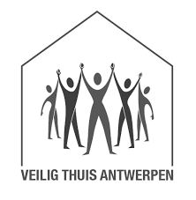

Intrafamiliaal geweld lijkt soms uitzichtloos, maar we mogen niet vergeten dat in heel veel situaties het geweld effectief wel stopt. Dat slachtoffers hun leven terug in handen grijpen. Dat ze hoop hebben op een betere toekomst, voor henzelf en vooral voor hun kinderen
Door slachtoffers die bij Veilig Thuis geholpen werden een stem te geven willen we tonen dat het geweld overwonnen kan worden. We willen die boodschap uitdragen naar iedereen in de samenleving, naar andere slachtoffers en naar professionals.

